图 书 推 荐

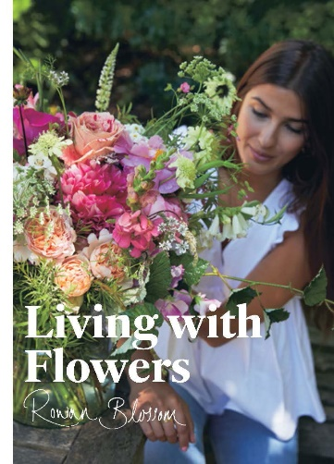
中文书名：《与花相伴过一生：生活花艺制作技法》
英文书名：LIVING WITH FLOWERS: Blooms & Bouquets for the Home
作 者：Rowan Blossom
出 版 社：Laurence King Publishing
代理公司：ANA/Jessica
页 数：176页
出版时间：2019年4月
代理地区：中国大陆、台湾
审读资料：电子稿
类 型：手工
中文简体字版曾授权，版权已回归
亚马逊畅销书排名：
#247 in Rose Gardening

中简本出版记录
书 名：《与花相伴过一生：生活花艺制作技法》
作 者：[英] 罗恩·布洛瑟姆
出版社：机械工业出版社
译 者：尹东方
出版年：2021年7月
页 数：174页
定 价：98元
装 帧：平装

内容简介：

我们应该始终相信花会带给生活和家庭以希望，就像鲜花的盛开象征着蓬勃的生命力一样。每当我们注意到花儿们含苞待放的信号时，心仿佛也感受着那份朝气一同跳动起来，提醒我们时刻关注花朵，如同寒冬将在冰雪消融之后迎来春天。一切充满了生机，日头也日渐温暖与明亮。

本书作者罗恩·布洛瑟姆由时尚界转战花艺圈，她从快闪花店开启职业生涯，经过艰辛却快乐的创业之路，现已拥有了自己的花艺工作室，最让她情有独钟的就是设计居家花艺。本书分享了罗恩在花艺之路上探索钻研的经验之谈，既能启发灵感，又提供了具体实践操作，希望可以帮助大家尤其是初学者能够充满自信地进行花艺创作。

作者简介：

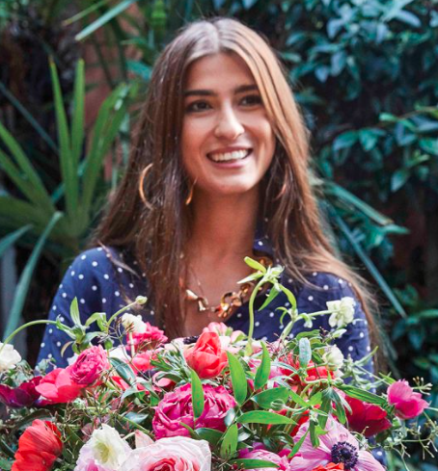
罗恩·布洛瑟姆（Rowan Blossom），英国花艺师。她在从事花艺工作之前，是一位时尚设计师。因对花有难以割舍的情愫，她参加了非全日制的花艺培训课程，而后从快闪花店做起，经过艰辛却快乐的创业之路，现已拥有自己的花艺工作室，主要为各种时尚活动、聚会、婚礼等提供花艺设计。

《与花相伴过一生：生活花艺制作技法》

罗恩•布洛瑟姆的花花世界
花艺师的百宝箱
花泥
花器
花材的处理

第一章 日常花艺设计
花瓶、果酱罐和小瓶子
精巧的小型瓶花
适合厨房的水壶花束
干花花艺设计
巧用酸黄瓜罐子
当烛台遇到花
花环设计

第二章 周围的一切都可以与花有关
花艺餐桌餐具布置
花艺蛋糕台
花艺甜品搭配
长桌花设计
高脚果盘花艺设计
聚会的神来之笔——花瓮花艺设计

第三章 关于给予
如何为花束挑选合适的花艺清单
花束设计
小花瓶花艺设计
压花制作
鲜花为礼
碗花

第四章 亦花亦时尚
胸花设计
蓬蓬的大花冠
花植艺术妆容
第五章 派对时刻
花艺吊饰
花艺帘
花盒
蓬蓬花球
花艺拱门
绽放吧，花艺！
实用指南
季节之星

致谢

与花相伴过一生 生活花艺制作技法 (豆瓣) (douban.com)

感谢您的阅读！
请将反馈信息发至：版权负责人
Email：Rights@nurnberg.com.cn
安德鲁·纳伯格联合国际有限公司北京代表处
北京市海淀区中关村大街甲59号中国人民大学文化大厦1705室, 邮编：100872
电话：010-82504106, 传真：010-82504200
公司网址：http://www.nurnberg.com.cn
书目下载：http://www.nurnberg.com.cn/booklist_zh/list.aspx
书讯浏览：http://www.nurnberg.com.cn/book/book.aspx
视频推荐：http://www.nurnberg.com.cn/video/video.aspx
豆瓣小站：http://site.douban.com/110577/
新浪微博：安德鲁纳伯格公司的微博_微博 (weibo.com)
微信订阅号：ANABJ2002

